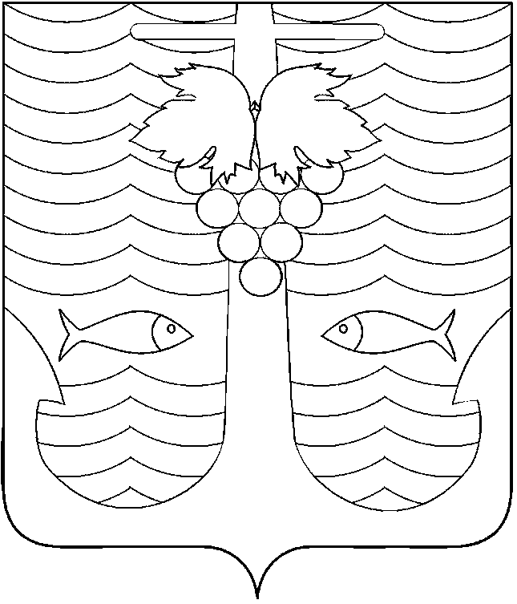

АДМИНИСТРАЦИЯ ТЕМРЮКСКОГО ГОРОДСКОГО ПОСЕЛЕНИЯ
ТЕМРЮКСКОГО РАЙОНА

ПОСТАНОВЛЕНИЕ

от 10.08.2015 №827
город Темрюк

О внесении изменений в постановление администрации Темрюкского городского поселения Темрюкского района от 16 октября 2013 года № 956
«Об утверждении порядка и условий премирования руководителей муниципальных учреждений культуры и кинематографии Темрюкского городского поселения Темрюкского района»

В соответствии с подпунктом 4.4 пункта 4 Положения об отраслевой системе оплаты труда работников муниципальных учреждений культуры и кинематографии Темрюкского городского поселения Темрюкского района», утвержденного постановлением главы Темрюкского городского поселения Темрюкского района от 1 апреля 2009 года № 121 «О введении отраслевой системы оплаты труда работников муниципальных учреждений культуры и кинематографии Темрюкского городского поселения Темрюкского района»,
п о с т а н о в л я ю:
1. Внести в постановление администрации Темрюкского городского поселения Темрюкского района от 16 октября 2013 года № 956 «Об утверждении порядка и условий премирования руководителей муниципальных учреждений культуры и кинематографии Темрюкского городского поселения Темрюкского района» изменения, изложив приложение в новой редакции согласно приложению к настоящему постановлению.
2. Муниципальному казенному учреждению Темрюкского городского поселения Темрюкского района «Централизованная бухгалтерия» (Зырянова) производить выплату премий в соответствии с настоящим постановлением.
3. Специалисту 1 категории (по организационным вопросам и взаимодействию со средствами массовой информации (СМИ)) администрации Темрюкского городского поселения Темрюкского района Е.С.Игнатенко опубликовать (обнародовать) настоящее постановление в средствах массовой информации и разместить в информационно - телекоммуникационной сети «Интернет» на официальном сайте администрации Темрюкского городского поселения Темрюкского района.
4. Контроль за выполнением постановления администрации Темрюкского городского поселения Темрюкского района «О внесении изменений в постановление администрации Темрюкского городского поселения Темрюкского района от 16 октября 2013 года № 956 «Об утверждении порядка и условий премирования руководителей муниципальных учреждений культуры и кинематографии Темрюкского городского поселения Темрюкского района»
возложить на заместителя главы Темрюкского городского поселения Темрюкского района А.В.Румянцеву.
5. Настоящее постановление вступает в силу со дня его официального опубликования (обнародования).

ГлаваТемрюкского городского поселения
Темрюкского района А.Д.Войтов

